**新桥街道中心幼儿园中三班幼儿2.26日活动状况记录表**

**来园情况：**

今日周三，晴，24位小朋友入园。

**集体活动： 语言《我是家庭小主人》**

《我是家庭小主人》是一首琅琅上口的五言儿歌（最后一句为七言），句式对仗，句尾押韵母“a”。这首儿歌描写了一个作为家庭小主人的孩子在家平常做的事情，是幼儿平时生活中所熟悉的，能够充分激发孩子为家人做事情的快乐感、自豪感。在今天的活动中，陶奕然、徐言昊、司睿、张谦益、李云皓、赵锦泽、万宇、孙晨希、许思冉、刁欣怡、毛锦妍、郑沫苒、陶奕颖、吴可馨、彭思浛、沈子煜、刘雨琦、万钰彤、喻梓悦、王木易等小朋友能理解儿歌内容，懂得关心、帮助家人，体验作为小主人的快乐感、自豪感。其中，李云皓、陶奕颖、吴可馨、彭思浛、沈子煜等小朋友还能有感情地朗诵儿歌，并初步尝试按照儿歌的格式进行仿编。

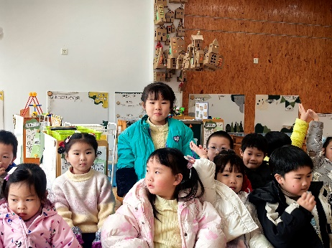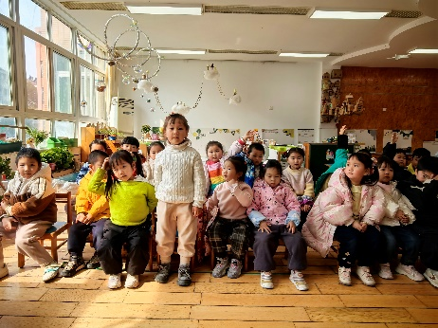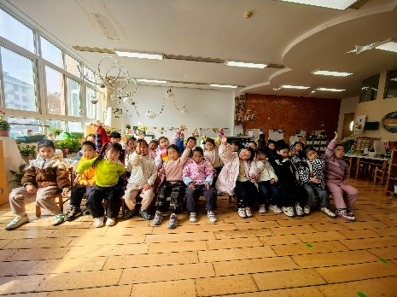

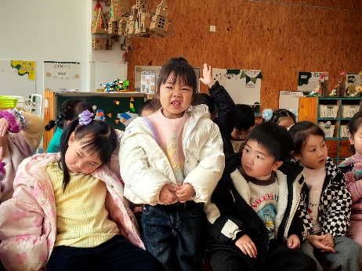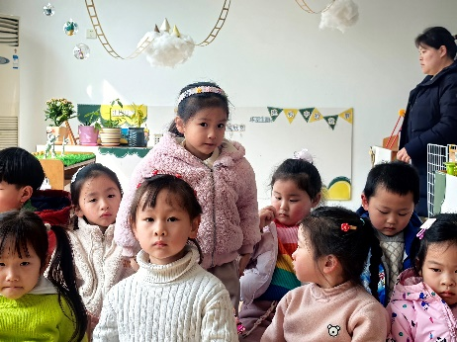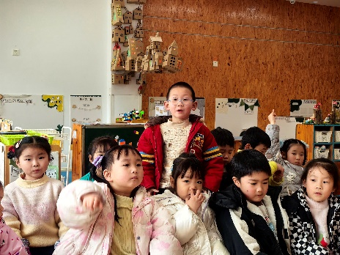

**附儿歌：**儿歌：我是家庭小主人

妈妈洗衣服，我来拿衣架。

爸爸回到家，我去倒杯茶。

爷爷看报纸，我把眼镜拿。

奶奶看电视，扶她坐沙发。

我是家庭小主人，样样事情都参加。

**户外活动：**

今日的户外活动是混班游戏，大家可以任选游戏和其他班的小朋友一起玩。但是游戏的时候大家还是比较喜欢玩自己熟悉的场地，和熟悉的小朋友一起游戏，希望小朋友们能多多的和其他班的小朋友交流讨论，多去结交新朋友，多去挑战新的游戏和场地哦！活动中大部分小朋友会主动那个喝水、擦汗，有较好的自理能力，活动结束也会将材料放到原来的地方呢，很有收纳意识呢，点赞！

